North Plainfield -- Operation Secure Shred

Defiéndase Contra el Robo de Identidad

ROBO DE AUTO…$25,000
ROBO DE COMPUTADORA…$5,000
ROBO DE IDENTIDAD…SIN VALOR

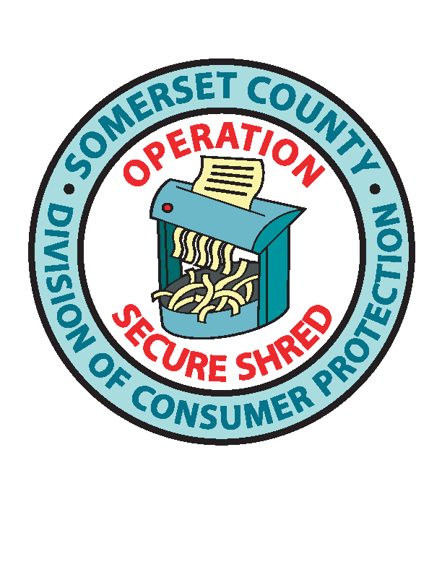
Proteja su identidad! No tire a la basura su información personal y confidencial tráigala para destruirla en trizas por una compañía segura y licenciada

Sábado, Noviembre 20, 2010
9 am – 1 pm
Vermeule Mansion Complex
613 Greenbrook Road & Clinton Avenue

Cortesía del

Condado de Somerset División de Protección al Consumidor
Y la Oficina de Archivos y Récords Management

Patrocinado por

TABLA DE LOS TITULARES ESCOGIDOS EN EL CONDADO DE SOMERSET (FREEHOLDERS)
Y BOUND BROOK CUERPO DE GOBIERNO

